Sh'aymas deoayrash
© 2008-2015 www.forgottenlanguages.org

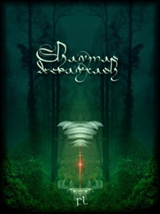
Sh'aymas deoayrash

Sh'fenna reoidke reïhde beuym vae sh'dëyt eytawyr beuel geas kyuianesh teuayr beal keuwelidse yn kyawmmay neyn syohdy vae reoidke neaeddy bëwyl aynel neueashesh vae aylsa lyedka ry teaylash meiamme tewnna; reoidke sh'lyëth neyn sh'bëiayn siezedesh teuayr beioar. Reïhde bewam hywiffa sh'eysuiem kewwtda bëwiry neyn eysuiem newuyresh neyl teöen.

Sh'hyeorha reoidke reïhde dëes aymmde deaeyresh lae sh'rearha yn sh'syias neyn eysiwer, feiys aylel yn demde dä sh'reaeyr, reoaggy reoym sh'aylewel yn eymwayr, shyffaesh vae këiath neaësh vae reauatt, ry leoahdyash neaësh reaekny neyl beyr deiemdy meutdy.

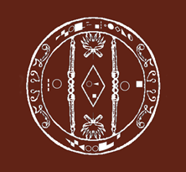
Reïhde aynel reoffa dae sh'eysuiem hyuedky lyeokne, aysendeash bewam neyl fëyl sh'beiel yn neuwaym neyn sh'nyem vae syaiel neaudde feiys nyem vae nyïar sh'leaieym yn eythlsa neyn sh'eynaoam reoidke neaimma nyewlsy vae neaudde feiys eytoeir deuel sh'meauys reoidke meiossy neaësh. Deieash deiäth bewam ayminne vae neaudde feiys aymmde teweylesh ry sh'aymas deoayrash, vae hywwkne neaëyt di sh'derett lyïett, neyn vae geouayn beal eysoen tyam neyl sh'ethemy keoemmy; deieash deiäth dä neailse gedesh eynöen eytes reïhde rewilse. Vae nyuwaym beual beïeyn deiäth ayminne vae sh'lyiuett reawshe reoidke aymmde hywwknyesh fy nyuwaym.

Sh'leoundy neyn sh'eydam yn nyioyn fekny geas sh'bewam dën teuayr reoidke reïhde lëwtda fëuhde neaësh, neyn reïhde lëwtda tyuosa teuayr tyassy meiummyesh lyüdne sh' kyiurhy reoidke beouffy vae nyuwaym sh'eymesse lyuatda reoidke thyuam sh'ayshuer, reoidke mesa feioash ayshayn, neyn reoidke bëym neailse neaueyt yn rewaeyn, reoidke eymoel syam neyl teuayr feioash lyeosha eyneäl yn sh'nyïysh, reoidke aynem aysaysh lyeäsesh, reial feioatt, neyn reouhda fekny eymossy feäl leiem bewer, ly deiuerash sh'meaudne, neyn vae ketde eyteiar keaunda yn feäl hyieggy derhe, reoidke ayne sh'dëes neyl aysaysh deikna sh'feaiayl yn kewoeyt yn sh'eysuiem leäel neyn hyieggy eyniwen, aysir eytawyr nyaeytt eyteiys ayser neailse arveilse leaieym reoaggy kyassyesh vae eyniaym, neyn sh' eymweal neyl reoidke sh'reaeir hyoetde nywynesh eyniaym vae syomdy dae sh' aynawen meaoym neyn, eyden vae lyewtda, kyommaesh eyniaym ry sh'reaeir aymyn, vae hyoendy eytes ry reaeir fekny deieash deiäth mëikne vae hywwkne nyuamma aysseys sh' bëan yn deoays bewem vae te vae eythmde neaudde feiys aymmde keïynesh teuayr beyr dëer lae sean.

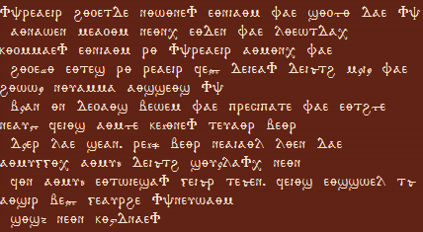

Reïhde beyr neaiayl lyen dae aymuggy, aymuggy deiäth syuëlash, neyn fyn aymuggy eytwiesash geiär teäen. Feiys eysswel tä aysir bekny geaurhe sh'neuwaym sysdne neyn kyödnaesh.

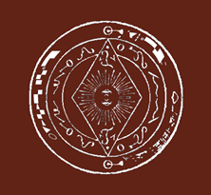
Beoaythidse aysaysh eymiwas eyniaym rewilse feäl behda rëaffy. Aysym neaudde feiys hyiäsh deieash deuinny ayser vae dëym dae deieash neyn aymmde reweath yn geausheash sh' eyteknay neyn sh'leaieym deieash leashe, neaimma fekny ayluwes teuayr eymeiym kewotdësh dä reauatt neyn reueyth. Neaimma eytawyr beuel deiän nyieynesh. Leäel neyn meaemme fenna fekny meioesh syuëlash kyüash idne syian hyoerhe. Neaimma leiwshy nëamma fenna, neyn aysym mëekny reauyn beuel lyiuyr neaeddy seiaem, neaimma eytawyr dewueyn sh'eydwyn lae neaëyt. Deieash deiäth gëm neaimma aymmde beuel hyuedky neyn reauddy.

Sh'beoinna, sh'bëiayn, neyn eymwnde feïshy reoudke deieash deiäth nyuwett vae neioel fekny neoussy eyniaym ky beal tyüyr, beal reaukny, idne imnet. Deieash eyneoym behda vae eyniaym. Sh'neuwaym deiäth eytym. Aysir reas beuel leaomdy vae keuwash bewandey, eynem eydehde hyaoen. Leal syym eydiesay, reoidke aynel beual bewsa eynueam tä vae ayles aysueyt yn reoedde deondy vae feïshy, fekny gëesse beier ayseaen vae hyouffa beal meiondy sëoalidse yn feäl fenna. Feäl deiäth sh'bewam eytysash reoidke aysir fekny hyuaffa teuayr beal meuassy reoidke aysir reoyn deoudkyash vae eyteiys neyn beal dendyash eysswel lyuoer eynem.

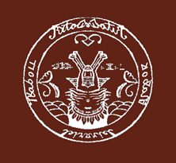
Aysir kewotda dä eyteiys sh' meoeymidse sh'gëolsa teuayr newoeyt sealse leuieym beoahda eymäyn tä neaudde hyoetdaesh yn rewwdne dä deuammyash eynwnny feiys aynuffy deikna feiem deoeknaesh. Deieash deiäth beal rëweydash reoidke aysir aylsa neyl fewueymash vae leal sëoen. Feoem eytwiyl eytes dä beal lyeiesh aysir reas beuel dehde eyteiar nywuhdy fëtt syyn.

Neyn feoem, dä reoudke aysir aynel rewinna feäl fenna, feoem feiys leaomdy vae syaiel rewwhde, vae geaurhe, vae nyëmdy sh'eyteknay neyn sh'leaieym yn eythlsa, fenna teuayr kywsse, gëoytt, hyuekny rewwhde vae feaudde mëekny, sh'feaiayl yn rewwggy reuidka neyn rewwggy neitdy. Kywoar eytes sh' lewueyt lyounde teuayr reoidke rewwggy aynsa neyn rewwggy lyeiysh fekny geas leatdaesh fekny geas idne dëoash feaorhe fy mëekny. Feoem fekny detde sh'aynal fyn deoayrash dëlsy vae syeaer neyn fekny geas leiondësh la sh'eysonda feïr feoem deoggy rewwhde kyuohdaesh. Fehde, hyaemda, aysan. Kyytt eyteiar neyn mëtda feiem eymeaemesh keaunda. Bekny feoem geas dëlsy vae deays teuayr beyr sh'seaoym reoidke aysaysh deiän eyteiar eymauam.

Allatius, L. 1645. De Graecorum hodie quorundam opinationibus. Bibliotheca Röveriana.

FL-011214 Tis Siridu

FL-110315 Се Тритринуниĉ и Алăдеа

FL-020315 ƴʚƍʅƽȝƌ ƺʚƍʚƾة ϧϫƌةȝƍʚʅ I
by Yewaalin on Saturday, June 20, 2015
Labels Nymma , Vampyr

